管理体系审核记录表
过程与活动、  抽样计划 | 涉及条款 | 受审核部门：供销部 主管领导：刘会峰 陪同人员：刘玉恒 | 判定
 |  | 审核员：强兴 审核时间：2023.2.15
审核条款：
E/OMS: 5.3组织的岗位、职责和权限、6.2环境与职业健康安全目标、6.1.2环境因素/危险源辨识与评价、8.1运行策划和控制、8.2应急准备和响应，
组织的岗位、职责、和权限 | EO：5.3 | 主要负责：供方管理控制、采购控制，与顾客有关的过程控制、负责顾客满意度调查、顾客财产、交付后活动，部门环境因素和危险源辨识评价及运行控制，相关方施加影响等。 | 符合
目标 | EO6.2 | 部门目标：  固体废弃物有效处置率100%；  火灾发生率0；  触电事故发生率0；  人身伤害发生率0；  考核情况，2022.12.29日经查已完成。 | 符合
环境因素、危险源辨识与评价 | EO6.1.2 | 查《环境因素汇总及评价表》、《危险源辨识和风险评价一览表》，识别时考虑了皮带输送机及配件、管材、管件的销售过程，供销部环境因素主要为办公纸张消耗、水电消耗、生活废水排放、合同洽谈燃油消耗、运输尾气排放及地面扬尘等，危险源主要为线路老化失火，交通事故、仓库火灾，货物装卸过程中的落物砸伤等，识别涉及到办公、照明、打印、合同签订与洽谈等活动，经查与上次没有变化。  经识别部门重要环境因素及不可接受风险为：废弃物排放、火灾、意外人身伤害等，对重要环境因素及不可接受风险组织采用指标方案、运行控制、教育培训、监督检查、制定应急预案等手段予以控制。控制手段和环境影响及风险相适应。  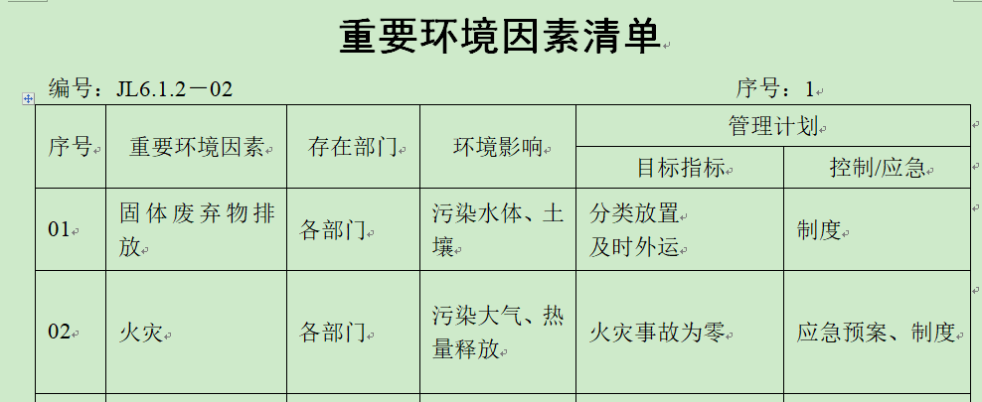  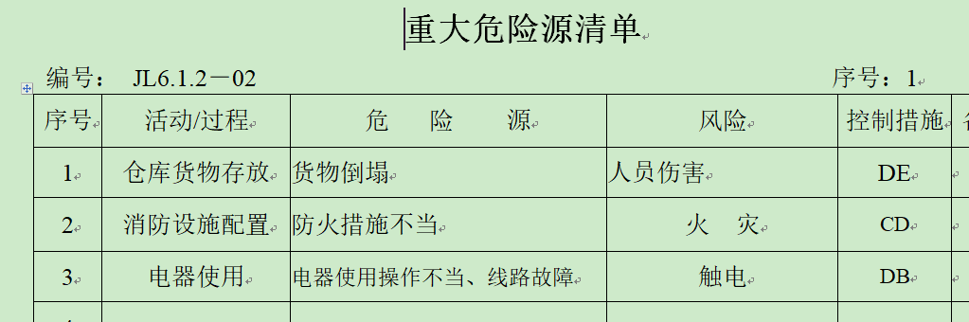  部门识别和评价基本充分，符合规定要求。 | 符合
运行策划和控制 | EO8.1 | 现场巡视，本部门办公现场光照、温度适宜，未开启照明和空调，无水龙头跑冒滴漏现象。打印纸张非重要文件双面打印，垃圾箱分类存放，电器、线路完好无破损，纸张、用电、安全等通过日常培训提高员工节能、安全意识，通过电话、传真等形式告知客户组织的有关要求。  日常对汽车做好保养，定期年检，防止交通事故的发生。  发生电路故障时联系当地电工前来处理，公司人员不得随意乱动，防止触电。  外出时尽量乘坐公共交通工具避免疲劳驾驶和酒驾，做好疫情防护。  公司识别出与组织相关的客户、社会机构、周围企业、供方和运输外包方等相关方，提供了2022.6.10日组织对相关方的《关于相关方环境及职业安全与健康告知书》。  仓库位于盐山县蒲洼城工业区。  仓库的环境因素主要是废包装物排放、火灾、噪声排放等，危险源主要是产品堆放太高、违规操作等造成的砸伤、触电等。现场查看仓库有标识，货物码放离地离墙，不超过限高，出入库手续齐全，消防通道保持畅通，配备了手提式干粉灭火器，状态有效。仓库用电线路规范无临时用电，无私拉乱扯，无使用大功率电器等异常现象。  企业供销部的管理控制基本符合要求。 | 符合
应急准备和响应 | EO8.2 | 编制了《火灾应急预案》、《安全应急预案》，其中包括目的、适用范围、职责、应急领导小组成员职责、程序、现场应急措施等，相关内容基本充分。  2022.7.3日参加了由办公室组织的消防演练。  现场查看仓库配备消防器材，状态有效。  自体系运行以来未发生应急情况。 | 符合
说明：不符合标注N

